Приложение 4
к акту лесопатологического обследования

Фотофиксация Мулинского участкового лесничества кв. 116,117 выд. 1,7
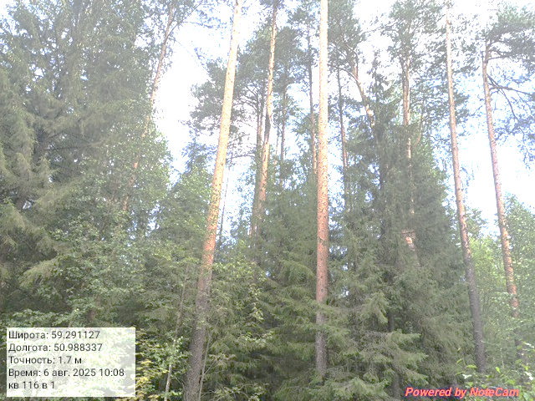
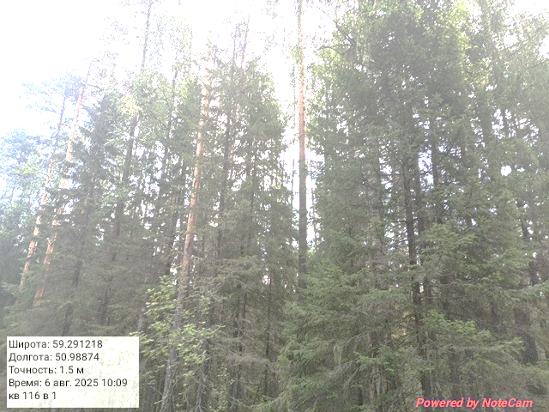
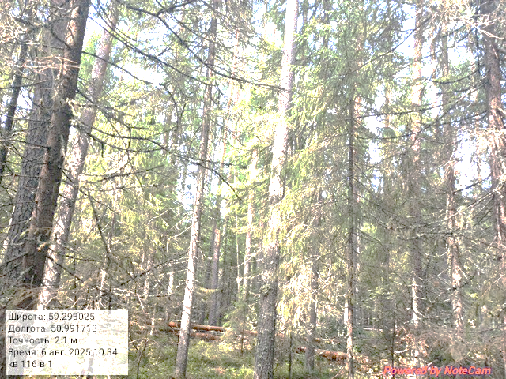

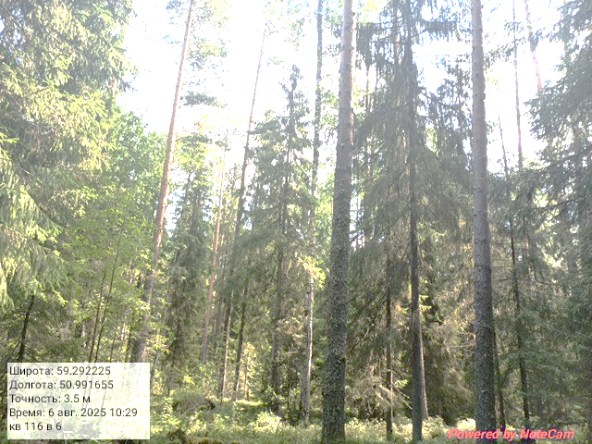
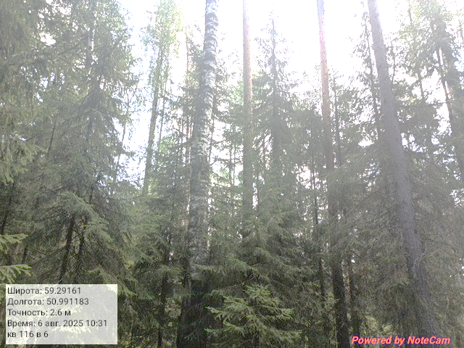

Исполнитель работ по проведению лесопатологического обследования:

ФИО _ Суханов С.М._

Дата составления документа 11.08.2025 г.__

